Подключение к программируемой микросхеме
Программатор PICKit 2 поддерживает программирование множества микроконтроллеров Microchip PIC и микросхем памяти EEPROM. Список поддерживаемых устройств содержится в файле readme на установочном CD или вызывается из меню Help→Readme.
При запуске программы производится автоматическое определение типа подключенного контроллера и его отображение в окне Configuration (рис.2.2).
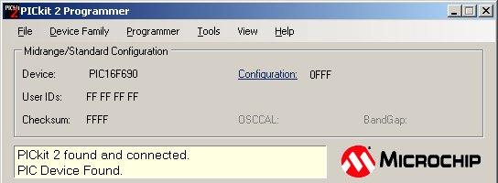
Рисунок 2.2. Определение подключенного контроллера.
Если устройство не определилось – проверьте подачу питающего напряжения (см. п.2.5) и надежность подключения к целевой плате.
Можно в любой момент выбрать нужное вам семейство, воспользовавшись меню Device Family, при этом PICKit 2 попытается соединиться с целевым устройством (рис.2.3).
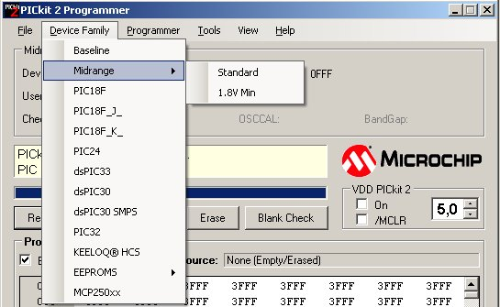
Рисунок 2.3. Выбор программируемого семейства
При выборе семейства Baseline, а также микросхем KEELOQ® и EEPROM, необходимо также выбрать конкретное изделие из выпадающего списка (рис.2.4), т.к. в этих микросхемах нет идентификационных битов (device ID).
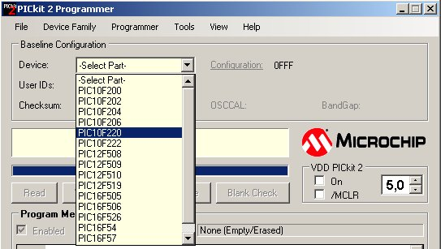
Рисунок 2.4. Выбор контроллеров базового семейства.

2.5. Управление питанием
При работе с программатором PICKit 2 возможны два варианта питания целевой микросхемы: от PICKit 2 и внешнее питание.

2.5.1. Питание от PICKit 2
Если используется питание от PICKit 2, отдельно подавать питание на плату не нужно, т.к. программатор измерит его и не даст подать питание через себя. Если плата не запитана, то оболочка дает возможность установить значение питающего напряжения, подаваемого с PICKit 2 (рис. 2.5).
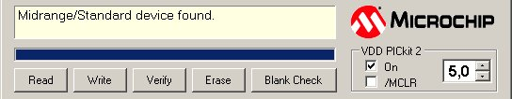
Рисунок 2.5. Включение питания от PICkit 2.
Для подачи напряжения выберите значение On.
Замечание
Если PICKit 2 не увидит внешнего напряжения питания на целевой плате, то он автоматически выдаст питание на плату при программировании, независимо от выбранного значения On.
В случае короткого замыкания или превышении максимального тока запитки выдается сообщение об ошибке (рис. 2.6). Потребление целевой платы не должно превышать 25 мА, при этом время нарастания питающего напряжения при включении составляет не более 500 мкс.
Внимание!
Максимальный ток через порт USB ограничен значением 100 мА. В случае, если целевая плата и PICKit 2 требуют большего суммарного тока, необходимо использовать внешнее питание
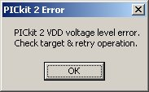
Рисунок 2.6. Ошибка VDD

2.5.2. Внешнее питание
Целевая плата может питаться от собственного источника питания. PICKit 2 автоматически детектирует наличие внешнего питания и, в случае его наличия, в оболочке меняется заголовок окна с VDD PICkit 2 на VDD Target, отключается возможность подачи питания и отображается значение внешнего питающего напряжения (рис. 2.7). Щелчок по галочке Check обновляет отображенное питающее напряжение. В случае пропадания внешнего питания оболочка переключиться в режим подачи питания от PICKit 2 (см. п.2.5.1).
Замечание
Разрешенный диапазон напряжений внешнего питания составляет 2.5..5В
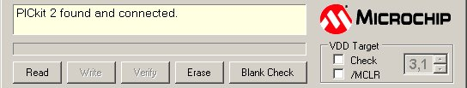
Рисунок 2.7. Внешнее питание.

2.6. Импорт .hex файлов
Для импорта файла прошивки в формате .hex выберите пункт меню File→Import HEX. В случае, если в файле прошивки отсутствуют какие-либо конфигурационные биты, оболочка выдаст предупреждение. Для правильного сохранения текущей прошивки в файл .hex выберите File→Export в меню оболочки MPLAB IDE.
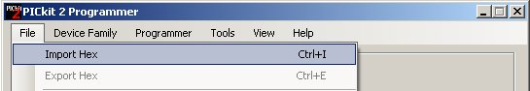
Рисунок 2.8. Импорт hex файла.

